《土木工程施工》复习题

一、填空题
- 预制桩的服务类工程主要包括桩的 、 、 、 。
- 砌块包括： 、 、 。
- 钢模板系统由 、 、 组成。
- 液压滑升系统由 、 、 三部分组成。
- 混凝土浇筑质量总的要求是：保证混凝土的 、 、 。
- 起重机械包括 、 、 。
- 路面按力学特性分为柔性路面和 。
二、选择题
1、根除流砂的有效方法之一是（ ）
A、枯水期施工法； B、井点降水法； C、止水帷幕法； D、A+B
2、施工缝宜留在：（ ）
A.剪力较小的部位 B. 剪力较大的部位 C.施工方便的部位 D.A+C
3、砖墙水平灰缝的饱满度至少要达到（ ）以上。
A 90% B 80% C 75% D 70%
- 下列哪种不是柱校正的内容：（ ）
A.标高 B.垂直度校正 C.柱身偏斜 D.平面定位轴线
5、摩擦型灌注桩采用锤击沉管法成孔时，桩管入土深度的控制以 （ )为主，以( ) 为辅。
A标高 贯入度； B 标高 垂直度； C贯入度 标高； D垂直度 标高
6、当油毡平行屋脊铺贴时，短边搭接处不小于100mm，长边搭接不小于：（ ）
A.50mm B.60mm C.70mm D.100mm
7、预制桩起吊时，其混凝土强度应达到设计强度等级的( )
A．50% B．60% C．70% D．100%
- 施工时无噪音，无振动，对周围环境干扰小，适合城市中施工的是( )
A．锤击沉桩 B．振动沉桩 C．射水沉桩 D．静力压桩
- 柱起吊有旋转法与滑行法，其中旋转法需满足：（ ）
A. 两点共弧 B. 三点共弧 C. 降钩升臂 D. 降钩转臂
10、当屋架跨度L=32m时，屋架绑扎方法可选择（ ）
A. 采用横吊梁，两点绑扎法 B.两点绑扎法
C. 采用横吊梁，四点绑扎法 D.四点绑扎法
三、名词解释
1、自然养护：
2、后张法：
3、大体积混凝土：
4、脚手架：
5、土的可松性：
四、简答题
1、 钢筋闪光对焊的原理及主要工艺参数？
2、有粘结后张法？
3、后张法施工工艺？
4、造成边坡塌方的原因？
5、继续浇筑混凝土时，施工缝的处理方法？
6、回填土的要求及压实方法？
五、计算论述题
1、已知砼的实验室配合比为1:2.25:4.35,水泥用量为350kg,水灰比=0.6,施工现场砂、石的含水率分别为2%、1%,试计算施工现场配合比及用水量。
2、求下图中钢筋的单根下料长度

3、构件平面布置要求？
一、填空题
- 钢筋的调直方法主要有 、 、 。
- 通过机械咬合作用实现钢筋连接，有 和 两种形式。
- 大模板的组装顺序为 。
- 混凝土的配合比应根据 、 、 分别试配。
- 混凝土的养护方法主要有 、 两种。
- 常用的钢丝的张拉夹具有 和 两种。
- 根据在起吊过程中柱的运动特点，柱的起吊方法分为： 、 。
- 沥青碎石路面的施工方法 、 、 。
- 柱的起吊方法分 和 。
二、选择题
1、下列土的可松性的三个体积哪个最小（ ）
A.土在天然状态下的体积 C.土经回填压实后的体积
B.土经开挖后的松散体积 D.都不是
2、冷拉后的HPB235钢筋不得用作（ ）
A 预应力钢筋 B 梁的箍筋 C构件吊环 D 柱的箍筋
3、不能用于水下挖土的挖土机是( )
A．反铲挖土机 B．拉铲挖土机 C．正铲挖土机 D．抓铲挖土机
4、钢筋混凝土预制桩期吊时，混凝土的强度要达到设计强度标准的（ ）后才能起吊。
A 70% B 80% C 90% D 100%
5、摩擦型灌注桩采用锤击沉管法成孔时，桩管入土深度的控制以( )为主，以( )为辅。
A标高 贯入度 B 标高 垂直度 C贯入度 标高 D垂直度 标高
6、抹灰工程中，（ ）起初步找平作用。
A 基层 B 底层 C 中层 D 面层
7、预制桩的垂直偏差应控制的范围是( )
A．1%之内 B．3%之内 C．2%之内 D．1.5%之内
8、施工时无噪音，无振动，对周围环境干扰小，适合城市中施工的是( )
A．锤击沉桩 B．振动沉桩 C．射水沉桩 D．静力压桩
9、下列哪个不是留设施工缝应考虑的因素：（ ）
A.由于技术上的原因 C.设备、人力的限制
B.混凝土不能连续筑 D.施工组织不当
10、防水混凝土应自然养护，其养护时间不应少于：（ ）
A.7d B.10d C.14d D.21d
三、名词解释
1、人工降水：
2、模板：
3、土的渗透性：
4、皮数杆：
5、钢筋冷拉
四、简答题
1、回填土的要求及压实方法？
2、灌注桩的成孔顺序？
3、混凝土浇筑的一般要求？
4、简述中型场地设计和计算步骤？
5、起重机械的类型及适用范围？
6、砌筑工艺和砖砌体的质量要求有哪些？
五、计算论述题
1、冬期混凝土的施工方法？
2、已知砼的实验室配合比为1:2.25:4.35,水泥用量为350kg,水灰比=0.6,施工现场
砂、石的含水率分别为2%、1%,试计算施工现场配合比及用水量。

3、如下图所示,求现浇C25混凝土花篮梁钢筋工程量。（已知钢筋每米长的重量φ6为0.222kg/m，φ10为0.617 kg/m，φ16为1.58kg/m，φ25为3.85kg/m，钢筋保护层25mm，弯起钢筋的弯起角度为45º） (10分)
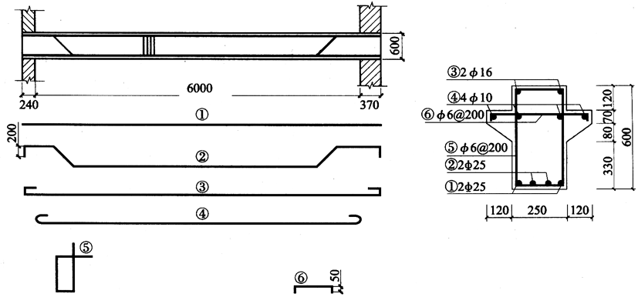

图 现浇混凝土花篮梁配筋图

